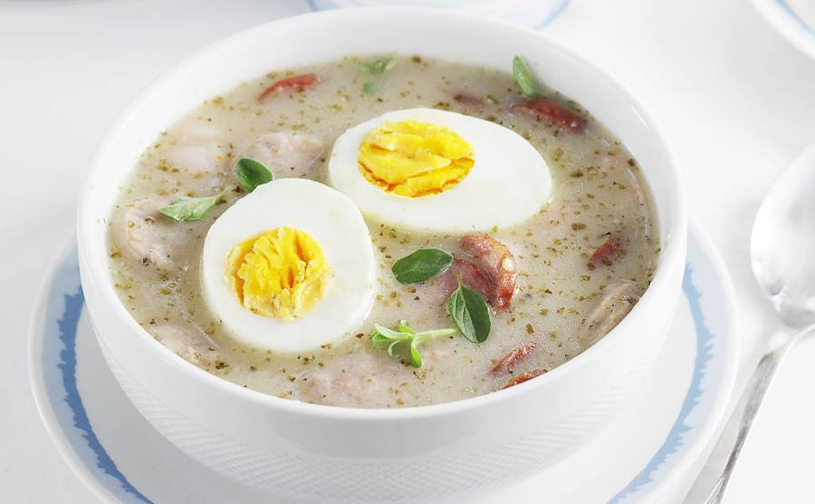
Źródło: https://aniagotuje.pl/przepis/zurek-wielkanocny
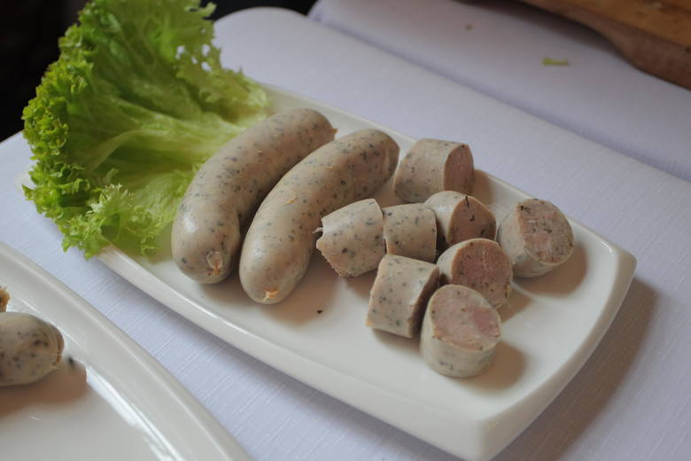
Źródło: http://gloswielkopolski.pl/kto-robi-najlepsza-biala-kielbase-parzona-wielkopolska-zaskakujace-wyniki-zdjecia/ga/13005378/zd/27897174
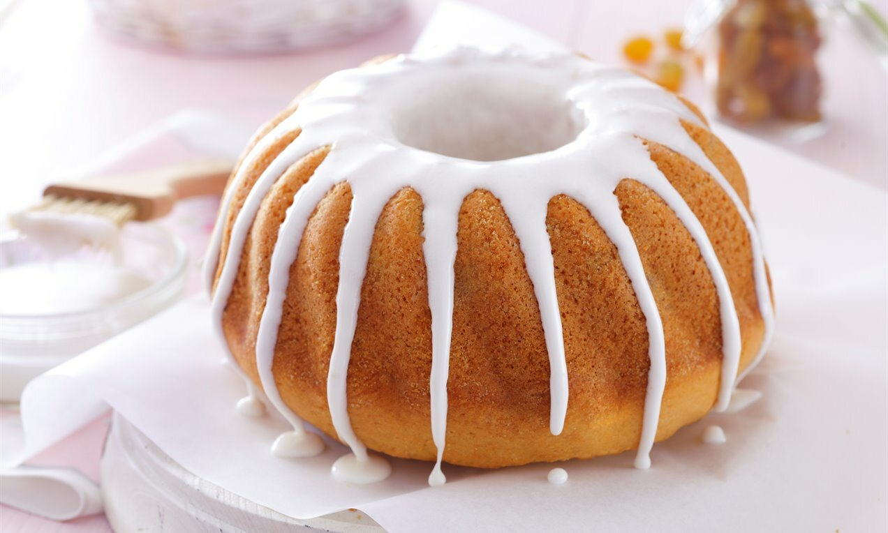
Źródło: http://www.oetker.pl/pl-pl/nasze-przepisy/r/babka-wielkanocna
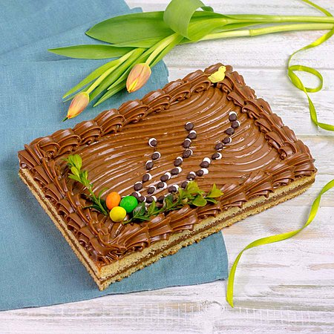
Źródło: https://e-torty.pl/mazurek
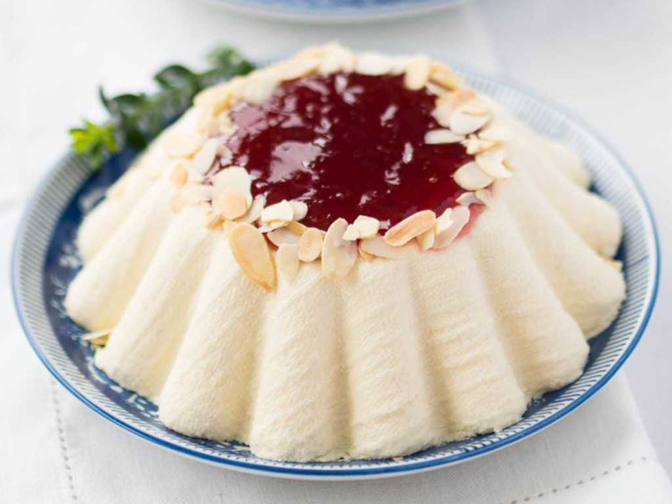
Źródło: https://wszystkiegoslodkiego.pl/przepisy/desery/pascha-wielkanocna

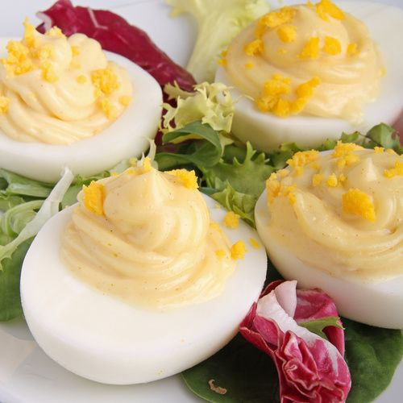
Źródło: http://gotowanie.onet.pl/przepisy/jajka-w-majonezie-przepis/r4knpjn

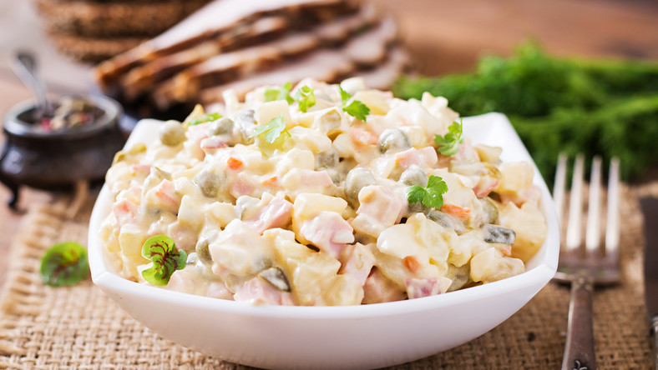
Źródło: http://gotowanie.onet.pl/przeprisy/salatka-jarzynowa-wedlug-przepisu-magdy-gesler-pyszna-to-malo-powiedziane/vb2dkxj

